Fluxo de Valor Acrescentado: Produtor -> Processador -> Retalhista
Este fluxograma ilustra o ciclo completo de transformação, onde um Processador adquire matéria-prima ao Produtor, transforma-a, e vende o produto final ao Retalhista.
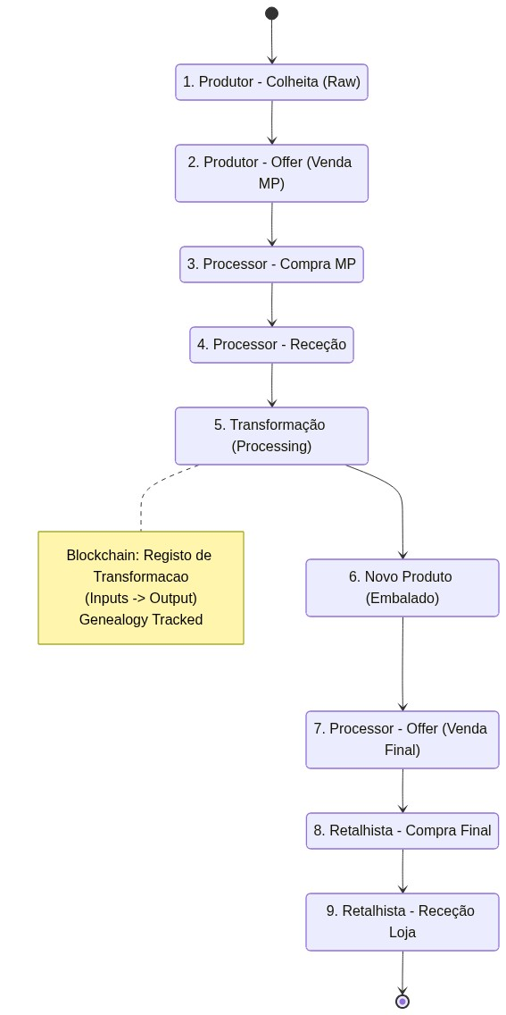

Fase 1: Matéria-Prima (Produtor)
O Produtor inicia o ciclo disponibilizando a matéria-prima (ex: Fruta a granel). A "Venda MP" transfere a propriedade do lote para o Processador.

Fase 2: Transformação (Processador)
O Processador recebe a matéria-prima. O passo crítico aqui é a "Transformação" (State 5):
- A nível de dados, isto consome o stock de matéria-prima e cria um novo stock de "Produto Final" (ex: Doce de Fruta ou Fruta Embalada).
- A Blockchain regista este elo genealógico: O Produto Final "descende" tecnicamente do Lote de Matéria-Prima original.

Fase 3: Produto Final (Retalhista)
O Processador agora atua como vendedor. Cria uma nova oferta para o produto acabado, que é adquirida pelo Retalhista para venda ao público.
Nota de Rastreabilidade:
O consumidor final, ao ler o QR Code do produto na loja, consegue ver toda a cadeia: A transformação feita pelo processador E a origem agrícola (Produtor) de onde veio a matéria-prima.

